**МИНОБРНАУКИ РОССИИ**

**Санкт-Петербургский государственный**

**электротехнический университет**

**«ЛЭТИ» им. В.И. Ульянова (Ленина)**

**Кафедра САПР**

отчет

**по лабораторной работе №2**

**по дисциплине «Программирование»**

Тема: **Реализация программы с условными конструкциями**

|  |  |  |
| --- | --- | --- |
| Студент гр. 2302 |  | Коняев А.Е. |
| Преподаватель |  | Калмычков В.А. |

Санкт-Петербург

2022

**Оглавление**

**Исходная формулировка задачи** 3

**Анализ задачи и устранение неясностей** 3

**Математическая постановка задачи** 3

**Контрольные пример** 7

**Особенности решения задачи на компьютере** 8

**Организация интерфейса пользователя** 8

**Организация данных в программе** 9

**Организация ввода/вывода** 9

**Представление алгоритма решения задачи** 10

**Текст программы** 10

**Результаты работы программы** 15

**Вывод о проделанной работе** 18

# **Исходная формулировка задачи**

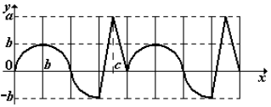Составить программу, которая определяет, принадлежит ли точка с координатами (x, y) одной из замкнутых областей с осью 0x, представленных на рис. 1.

Рис. 1

# **Анализ задачи и устранение неясностей**

Исходный график представляет из себя последовательность из восьми ограниченных графиков функций (четырёх полуокружностей и четырёх линейных) с задаваемыми параметрами a, b, c. При a = 0 и b = 0 графики сжимаются в точку. В таком случае, если x ≠ 0 и y ≠ 0, невозможно определить принадлежность точки к замкнутой области.

# **Математическая постановка задачи**

Функция первого графика:

Функция второго графика:

Функция третьего графика:

Функция четвёртого графика:

Функция пятого графика:

Функция шестого графика:

Функция седьмого графика:

Функция восьмого графика:

Рассмотрим, как параметры a, b и c влияют на графики.

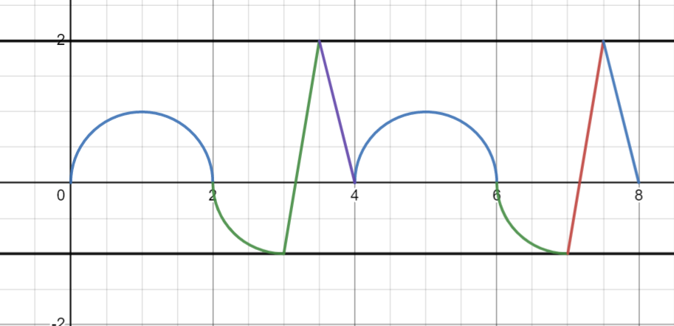Рис. 2 График в desmos при a=2, b=1, c=0.5

Рис. 3 График в desmos при a=2, b=1, c=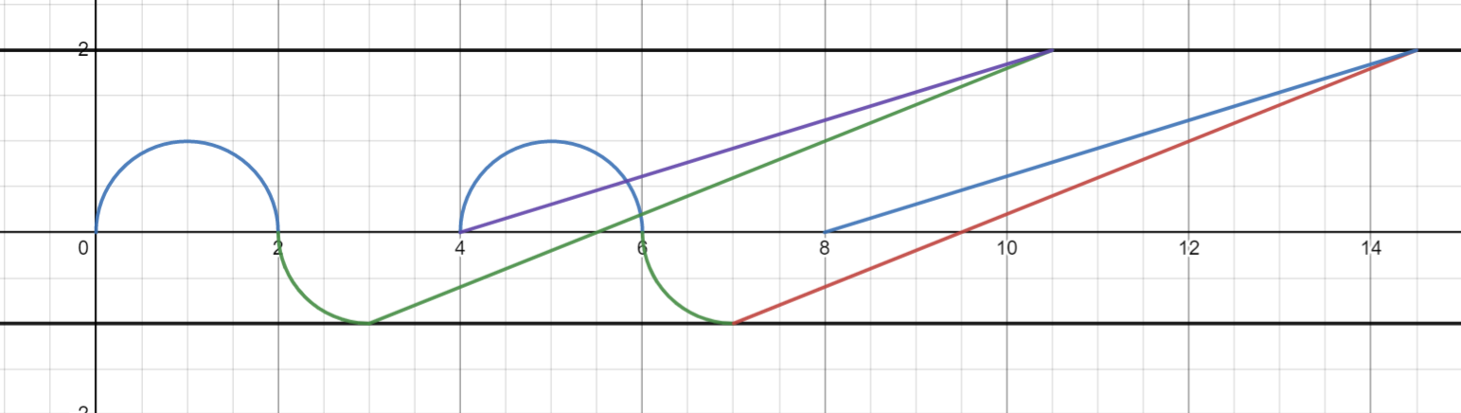7.5

Рис. 4 График в desmos при a=2, b=1, c=-3.6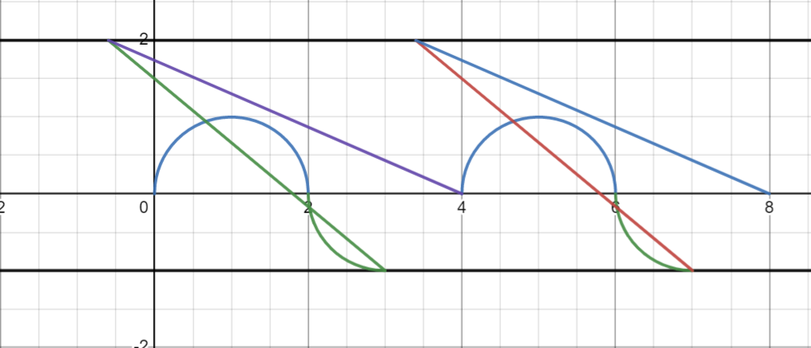

Рис. 5 График в desmos при a=-2, b=1, c=0.5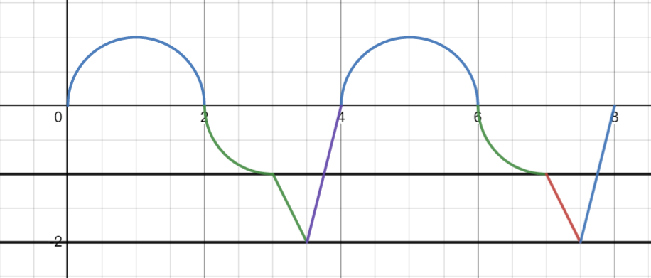

Рис. 6 График в desmos при a=-4, b=1, c=5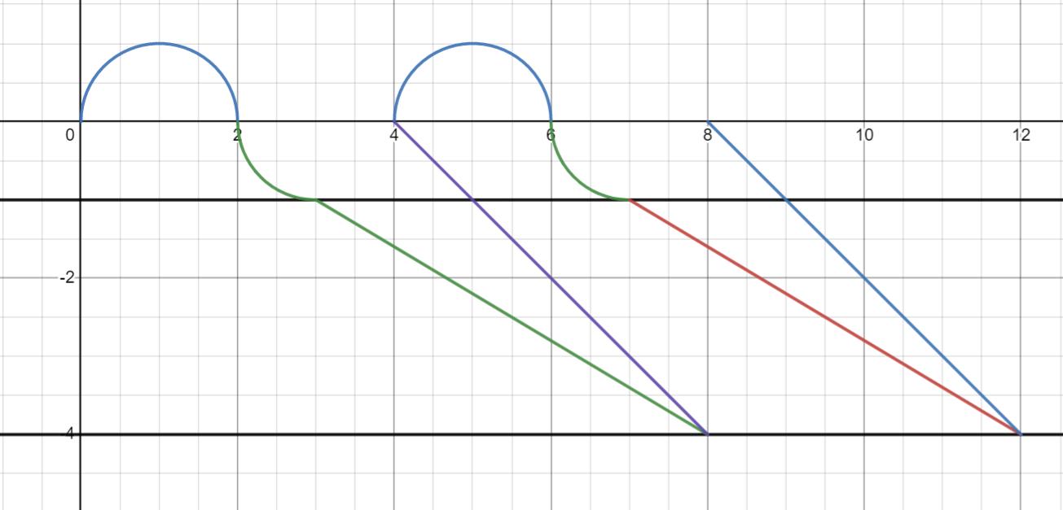

Рис. 7 График в desmos при a=-2, b=-1, c=1.5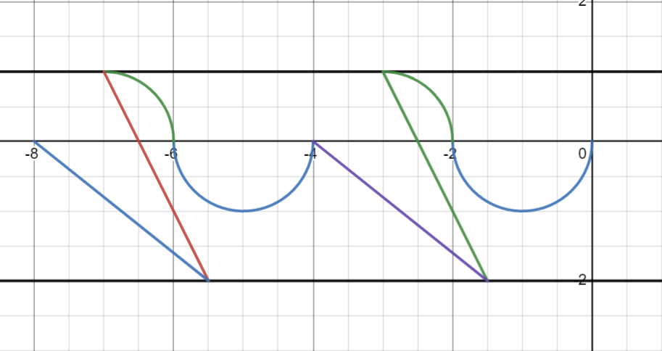

Рис. 8 График в desmos при a=4, b=-1, c=-0.5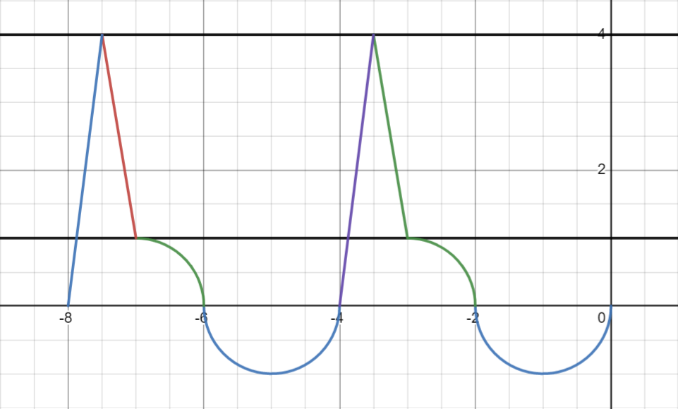

Рис. 9 График в desmos при a=0, b=1, c=-0.5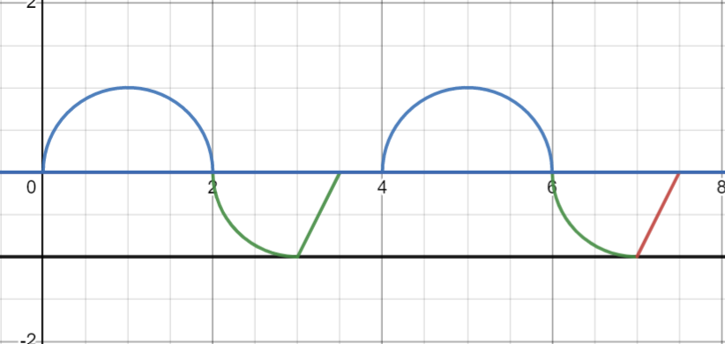

Рис. 10 График в desmos при a=2, b=0, c=0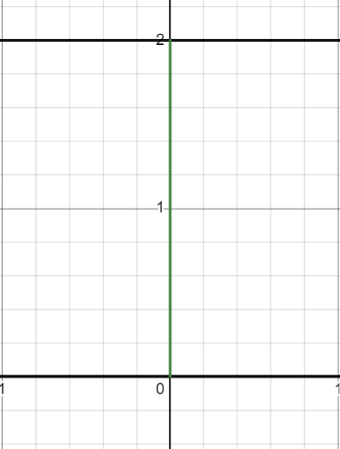

При a и b равных 0 графики сжимаются в точку с координатами (0,0).

# **Контрольные пример**

a=2, b=1, c=0.5, x=1, y=0.5 – принадлежит

a=2, b=1, c=0.5, x=1, y=1.5 – не принадлежит

a=2, b=1, c=0.5, x=3.5, y=0.5 – принадлежит

a=2, b=1, c=0.5, x=3.5, y=-0.5 – не принадлежит

a=2, b=1, c=0.5, x=7.5, y=0.5 – принадлежит

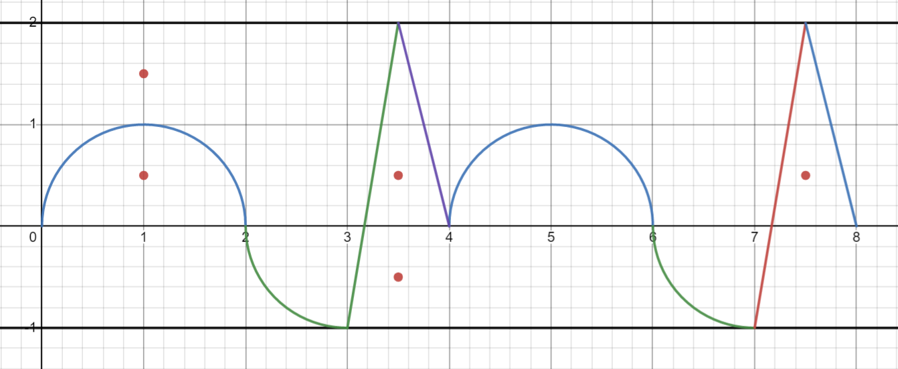Рис. 11

a=-4, b=1, c=5, x=5, y=-2 – принадлежит

a=-4, b=1, c=5, x=3, y=1 – не принадлежит

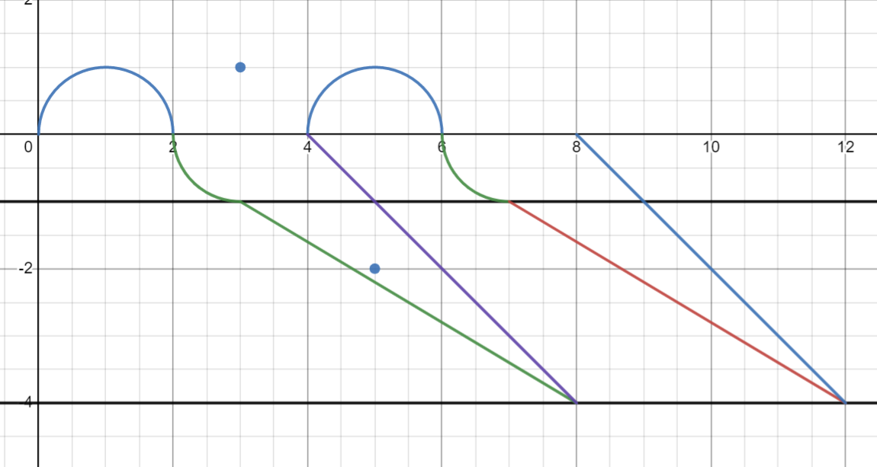Рис. 12

a=-2, b=-1, c=1.5, x=-1, y=-0.5 – принадлежит

a=-2, b=-1, c=1.5, x=-1, y=0.5 – не принадлежит

a=-2, b=-1, c=1.5, x=-2.5, y=-1 – принадлежит

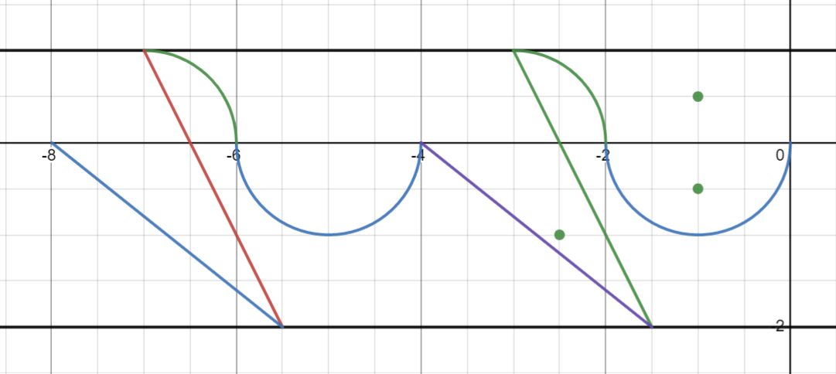Рис. 13

a=2, b=0, c=0, x=0, y=1 – принадлежит

a=2, b=0, c=0, x=1, y=1 – невозможно определить принадлежность

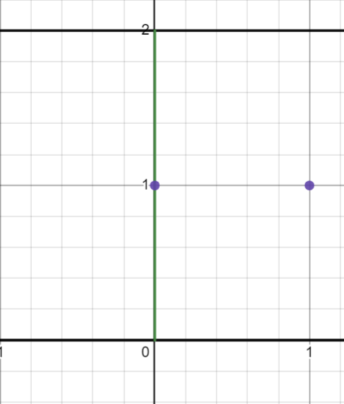Рис. 14

a=0, b=0, c=0, x=0, y=0 – принадлежит

a=0, b=0, c=0, x=1, y=1 – невозможно определить принадлежность

# Особенности решения задачи на компьютере

При решении задачи использовались переменные типа double. Отсюда, ]

# Организация интерфейса пользователя

Макет O1: “Задача: Определить, принадлежит ли точка с координатами (x, y) одной из замкнутых областей с осью 0x

Автор: Коняев Александр Евгеньевич; Группа: 2302; Версия 1.1

Дата начала: 03.10.2022; Дата окончания:”

Макет O2: “Введите параметр _: ”

Макет I1: ]

Макет O3: При x = d и y = d: “Точка принадлежит замкнутой области”(а) или “Точка не принадлежит замкнутой области”(б) или “Точка за пределами области”(в) или “Невозможно определить принадлежность”(г)

# Организация данных в программе

|  |  |  |
| --- | --- | --- |
| Тип | Название | Назначение |
| double | a | Параметры функций, задаваемые пользователем. |
| b |
| c |
| x | Координаты исследуемой точки, задаваемые пользователем. |
| y |
| p | Побочные переменные, в которых хранится результат расчётной формулы. Необходимы для удобства записи формулы графика функции. |
| q |

|  |  |  |
| --- | --- | --- |
|  | temp | Временная переменная, в которой хранится значение одного из графиков (1-2, 5-6). |

# Организация ввода/вывода

|  |  |  |  |
| --- | --- | --- | --- |
|  | iostream | cmath | locale.h |
| Ввод | cin >> |  |  |
| Вывод | cout << |  |  |
| Возведение в степень |  | pow(n, k) |  |
| Квадратный корень |  | sqrt(n) |  |
| Русский язык |  |  | setlocale() |

# Представление алгоритма решения задачи

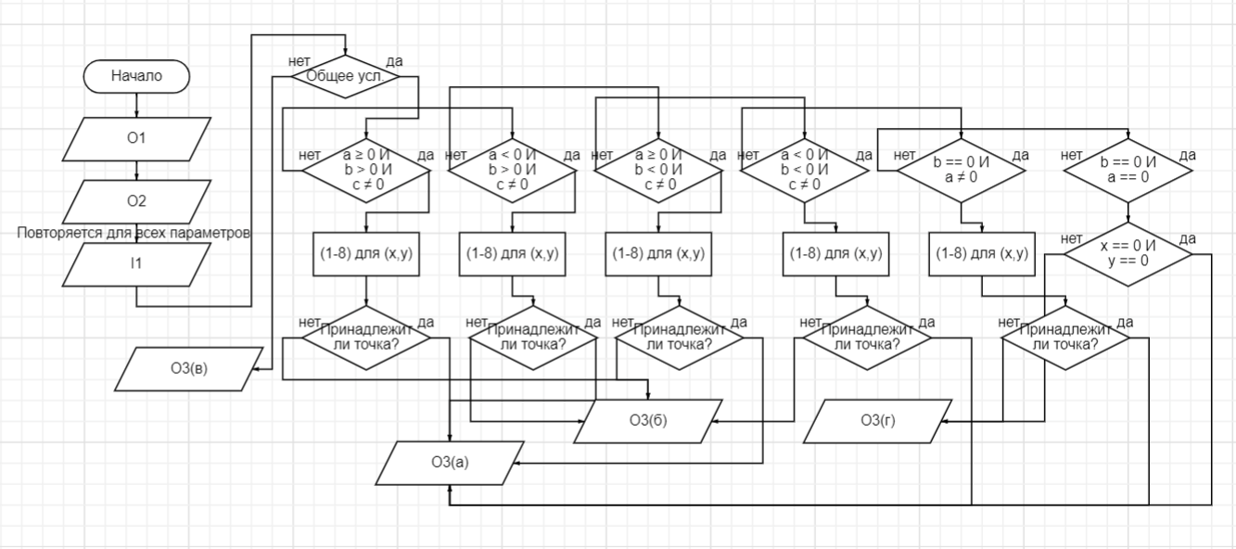

Конец

# 

# **Текст программы**

|  |
| --- |
| #include <iostream>  #include <cmath>  #include <locale.h>  int main()  {  setlocale(LC_ALL, "Russian");  double a, b, c, x, y, temp;  std::cout << "Задача: Определить, принадлежит ли точка с координатами (x, y) одной из замкнутых областей с осью 0x\n"  << "Автор: Коняев Александр Евгеньевич; Группа: 2302; Версия 2.1\n"  << "Дата начала: 03.10.2022; Дата окончания:12.10.2022\n";  std::cout << "Введите параметр a: "; std::cin >> a;  std::cout << "Введите параметр b: "; std::cin >> b;  std::cout << "Введите параметр c: "; std::cin >> c;  std::cout << "Введите координату x: "; std::cin >> x;  std::cout << "Введите координату y: "; std::cin >> y;  if (x < std::max((a + b) * c != 0 ? ((a + (b * ((7 * a + 7 * b + c) / c))) * (c / (a + b))) : pow(-10, 307), (x >= 0) ? 8 * b : 0) || x > std::min((a + b) * c != 0 ? ((a + (b * ((3 * a + 3 * b + c) / c))) * (c / (a + b))) : pow(10, 308), (b >= 0) ? 0 : 8 * b) || (a==0 && b==0) || (b == 0 && c == 0)) {  if (a != b && b == abs(a) && b > 0) {  a += 1e-10;  double p = ((c * (a + b * ((3 * a + 3 * b + c) / c))) / (a + b) - 4 * b);  double q = ((c * (a + b * ((7 * a + 7 * b + c) / c))) / (a + b) - 8 * b);  if (x >= 0 and x <= 2 * b) {  temp = sqrt(pow(b, 2) - pow((x - b), 2));  if (temp >= y && ((y >= 0 && temp >= 0) || (y <= 0 && temp <= 0))) {  std::cout << "При x = " << x << " и y = " << y << " точка принадлежит замкнутой области\n";  exit(0);  }  }  else if (x >= 2 * b and x <= 3 * b) {  temp = -sqrt(pow(b, 2) - pow((x - 3 * b), 2));  if (temp >= y && ((y >= 0 && temp >= 0) || (y <= 0 && temp <= 0))) {  std::cout << "При x = " << x << " и y = " << y << " точка принадлежит замкнутой области\n";  exit(0);  }  }  else if (x >= 4 * b and x <= 6 * b) {  temp = sqrt(pow(b, 2) - pow((x - 5 * b), 2));  if (temp >= y && ((y >= 0 && temp >= 0) || (y <= 0 && temp <= 0))) {  std::cout << "При x = " << x << " и y = " << y << " точка принадлежит замкнутой области\n";  exit(0);  }  }  else if (x >= 6 * b and x <= 7 * b) {  temp = -sqrt(pow(b, 2) - pow((x - 7 * b), 2));  if (temp >= y && ((y >= 0 && temp >= 0) || (y <= 0 && temp <= 0))) {  std::cout << "При x = " << x << " и y = " << y << " точка принадлежит замкнутой области\n";  exit(0);  }  }  else if ((x >= 3 * b and x <= 4 * b) || (x >= 7 * b and x <= 8 * b)) {  if (y < 0 && y >= a && (y <= 0 && (((y + (4 * a * b) / p) * p) / a) >= x)) {  std::cout << "При x = " << x << " и y = " << y << " точка принадлежит замкнутой области\n";  exit(0);  }  }  std::cout << "При x = " << x << " и y = " << y << " точка не принадлежит замкнутой области\n";  }  else if (a >= 0 && b > 0 && c != 0) {  double p = ((c * (a + b * ((3 * a + 3 * b + c) / c))) / (a + b) - 4 * b);  double q = ((c * (a + b * ((7 * a + 7 * b + c) / c))) / (a + b) - 8 * b);  if (x >= 0 and x <= 2 * b) {  temp = sqrt(pow(b, 2) - pow((x - b), 2));  if ((temp >= y && ((y >= 0 && temp >= 0) || (y <= 0 && temp <= 0))) || (y <= 0 && (((y + (4 * a * b) / p) * p) / a) >= x && ((y + b * ((3 * a + 3 * b + c) / c)) * c / (a + b)) <= x)) {  std::cout << "При x = " << x << " и y = " << y << " точка принадлежит замкнутой области\n";  exit(0);  }  }  else if (x >= 2 * b and x <= 3 * b) {  temp = -sqrt(pow(b, 2) - pow((x - 3 * b), 2));  if (temp <= y && ((y >= 0 && temp >= 0) || (y <= 0 && temp <= 0)) && not((((y + (4 * a * b) / p) * p) / a) >= x && ((y + b * ((3 * a + 3 * b + c) / c)) * c / (a + b)) <= x)) {  std::cout << "При x = " << x << " и y = " << y << " точка принадлежит замкнутой области\n";  exit(0);  }  }  else if (x >= 4 * b and x <= 6 * b) {  temp = sqrt(pow(b, 2) - pow((x - 5 * b), 2));  if (temp >= y && ((y >= 0 && temp >= 0) || (y <= 0 && temp <= 0)) || (y <= 0 && (((y + (8 * a * b) / q) * q) / a) >= x && ((y + b * ((7 * a + 7 * b + c) / c)) * c / (a + b)) <= x)) {  std::cout << "При x = " << x << " и y = " << y << " точка принадлежит замкнутой области\n";  exit(0);  }  }  else if (x >= 6 * b and x <= 7 * b) {  temp = -sqrt(pow(b, 2) - pow((x - 7 * b), 2));  if (temp <= y && ((y >= 0 && temp >= 0) || (y <= 0 && temp <= 0)) && not((((y + (8 * a * b) / q) * q) / a) >= x && ((y + b * ((7 * a + 7 * b + c) / c)) * c / (a + b)) <= x)) {  std::cout << "При x = " << x << " и y = " << y << " точка принадлежит замкнутой области\n";  exit(0);  }  }  if ((b*((3*a+3*b+c)/(a+b)) < 4*b)?((y >= 0 && (((y + (8 * a * b) / q) * q) / a) >= x && ((y + b * ((7 * a + 7 * b + c) / c)) * c / (a + b)) <= x) || (y >= 0 && (((y + (4 * a * b) / p) * p) / a) >= x && ((y + b * ((3 * a + 3 * b + c) / c)) * c / (a + b)) <= x)) : ((y >= 0 && (((y + (8 * a * b) / q) * q) / a) <= x && ((y + b * ((7 * a + 7 * b + c) / c)) * c / (a + b)) >= x) || (y >= 0 && (((y + (4 * a * b) / p) * p) / a) <= x && ((y + b * ((3 * a + 3 * b + c) / c)) * c / (a + b)) >= x))) {  std::cout << "При x = " << x << " и y = " << y << " точка принадлежит замкнутой области\n";  exit(0);  }  std::cout << "При x = " << x << " и y = " << y << " точка не принадлежит замкнутой области\n";  }  else if (a < 0 && b > 0 && c != 0) {  if (x >= 0 and x <= 2 * b) {  temp = sqrt(pow(b, 2) - pow((x - b), 2));  if (temp >= y && ((y >= 0 && temp >= 0) || (y <= 0 && temp <= 0))) {  std::cout << "При x = " << x << " и y = " << y << " точка принадлежит замкнутой области\n";  exit(0);  }  }  else if (x >= 2 * b and x <= 3 * b) {  temp = -sqrt(pow(b, 2) - pow((x - 3 * b), 2));  if (temp <= y && ((y >= 0 && temp >= 0) || (y <= 0 && temp <= 0))) {  std::cout << "При x = " << x << " и y = " << y << " точка принадлежит замкнутой области\n";  exit(0);  }  }  else if (x >= 4 * b and x <= 6 * b) {  temp = sqrt(pow(b, 2) - pow((x - 5 * b), 2));  if (temp >= y && ((y >= 0 && temp >= 0) || (y <= 0 && temp <= 0))) {  std::cout << "При x = " << x << " и y = " << y << " точка принадлежит замкнутой области\n";  exit(0);  }  }  else if (x >= 6 * b and x <= 7 * b) {  temp = -sqrt(pow(b, 2) - pow((x - 7 * b), 2));  if (temp <= y && ((y >= 0 && temp >= 0) || (y <= 0 && temp <= 0))) {  std::cout << "При x = " << x << " и y = " << y << " точка принадлежит замкнутой области\n";  exit(0);  }  }  double p = ((c * (a + b * ((3 * a + 3 * b + c) / c))) / (a + b) - 4 * b);  double q = ((c * (a + b * ((7 * a + 7 * b + c) / c))) / (a + b) - 8 * b);  if ((b * ((3 * a + 3 * b + c) / (a + b)) < 4 * b) ? (y <= 0 && (((y + (8 * a * b) / q) * q) / a) >= x && ((y + b * ((7 * a + 7 * b + c) / c)) * c / (a + b)) <= x) || (y <= 0 && (((y + (4 * a * b) / p) * p) / a) >= x && ((y + b * ((3 * a + 3 * b + c) / c)) * c / (a + b)) <= x) : (y <= 0 && (((y + (8 * a * b) / q) * q) / a) <= x && ((y + b * ((7 * a + 7 * b + c) / c)) * c / (a + b)) >= x) || (y <= 0 && (((y + (4 * a * b) / p) * p) / a) <= x && ((y + b * ((3 * a + 3 * b + c) / c)) * c / (a + b)) >= x)) {  std::cout << "При x = " << x << " и y = " << y << " точка принадлежит замкнутой области\n";  exit(0);  }  std::cout << "При x = " << x << " и y = " << y << " точка не принадлежит замкнутой области\n";  }  else if (a >= 0 && b < 0 && c != 0) {  if (x <= 0 and x >= 2 * b) {  temp = sqrt(pow((x - b), 2) + pow((y), 2));  if (temp <= -b && y <= 0) {  std::cout << "При x = " << x << " и y = " << y << " точка принадлежит замкнутой области\n";  exit(0);  }  }  else if (x <= 2 * b and x >= 3 * b) {  temp = sqrt(pow((x - 3 * b), 2) + pow((y), 2));  if (temp <= -b && y >= 0) {  std::cout << "При x = " << x << " и y = " << y << " точка принадлежит замкнутой области\n";  exit(0);  }  }  else if (x <= 4 * b and x >= 6 * b) {  temp = sqrt(pow((5 * x - b), 2) + pow((y), 2));  if (temp <= -b && y <= 0) {  std::cout << "При x = " << x << " и y = " << y << " точка принадлежит замкнутой области\n";  exit(0);  }  }  else if (x <= 6 * b and x >= 7 * b) {  temp = sqrt(pow((7 * x - b), 2) + pow((y), 2));  if (temp <= -b && y >= 0) {  std::cout << "При x = " << x << " и y = " << y << " точка принадлежит замкнутой области\n";  exit(0);  }  }  double p = ((c * (a + b * ((3 * a + 3 * b + c) / c))) / (a + b) - 4 * b);  double q = ((c * (a + b * ((7 * a + 7 * b + c) / c))) / (a + b) - 8 * b);  if ((b * ((3 * a + 3 * b + c) / (a + b)) > 4 * b) ? (y >= 0 && (((y + (8 * a * b) / q) * q) / a) <= x && ((y + b * ((7 * a + 7 * b + c) / c)) * c / (a + b)) >= x) || (y >= 0 && (((y + (4 * a * b) / p) * p) / a) <= x && ((y + b * ((3 * a + 3 * b + c) / c)) * c / (a + b)) >= x) : (y >= 0 && (((y + (8 * a * b) / q) * q) / a) >= x && ((y + b * ((7 * a + 7 * b + c) / c)) * c / (a + b)) <= x) || (y >= 0 && (((y + (4 * a * b) / p) * p) / a) >= x && ((y + b * ((3 * a + 3 * b + c) / c)) * c / (a + b)) <= x)) {  std::cout << "При x = " << x << " и y = " << y << " точка принадлежит замкнутой области\n";  exit(0);  }  std::cout << "При x = " << x << " и y = " << y << " точка не принадлежит замкнутой области\n";  }  else if (a < 0 && b < 0 && c != 0) {  double p = ((c * (a + b * ((3 * a + 3 * b + c) / c))) / (a + b) - 4 * b);  double q = ((c * (a + b * ((7 * a + 7 * b + c) / c))) / (a + b) - 8 * b);  if (x <= 0 and x >= 2 * b) {  temp = sqrt(pow((x - b), 2) + pow((y), 2));  if ((temp <= -b && y <= 0) || (y >= 0 && (((y + (4 * a * b) / p) * p) / a) <= x && ((y + b * ((3 * a + 3 * b + c) / c)) * c / (a + b)) >= x)) {  std::cout << "При x = " << x << " и y = " << y << " точка принадлежит замкнутой области\n";  exit(0);  }  }  else if (x <= 2 * b and x >= 3 * b) {  temp = sqrt(pow((x - 3 * b), 2) + pow((y), 2));  if (temp <= -b && y >= 0 && not((((y + (4 * a * b) / p) * p) / a) <= x && ((y + b * ((3 * a + 3 * b + c) / c)) * c / (a + b)) >= x)) {  std::cout << "При x = " << x << " и y = " << y << " точка принадлежит замкнутой области\n";  exit(0);  }  }  else if (x <= 4 * b and x >= 6 * b) {  temp = sqrt(pow((5 * x - b), 2) + pow((y), 2));  if ((temp <= -b && y <= 0) || (y >= 0 && (((y + (8 * a * b) / q) * q) / a) <= x && ((y + b * ((7 * a + 7 * b + c) / c)) * c / (a + b)) >= x)) {  std::cout << "При x = " << x << " и y = " << y << " точка принадлежит замкнутой области\n";  exit(0);  }  }  else if (x <= 6 * b and x >= 7 * b) {  temp = sqrt(pow((7 * x - b), 2) + pow((y), 2));  if (temp <= -b && y >= 0 && not((((y + (8 * a * b) / q) * q) / a) <= x && ((y + b * ((7 * a + 7 * b + c) / c)) * c / (a + b)) >= x)) {  std::cout << "При x = " << x << " и y = " << y << " точка принадлежит замкнутой области\n";  exit(0);  }  }  if ((b * ((3 * a + 3 * b + c) / (a + b)) > 4 * b) ? (y <= 0 && (((y + (8 * a * b) / q) * q) / a) <= x && ((y + b * ((7 * a + 7 * b + c) / c)) * c / (a + b)) >= x) || (y <= 0 && (((y + (4 * a * b) / p) * p) / a) <= x && ((y + b * ((3 * a + 3 * b + c) / c)) * c / (a + b)) >= x) : (y <= 0 && (((y + (8 * a * b) / q) * q) / a) >= x && ((y + b * ((7 * a + 7 * b + c) / c)) * c / (a + b)) <= x) || (y <= 0 && (((y + (4 * a * b) / p) * p) / a) >= x && ((y + b * ((3 * a + 3 * b + c) / c)) * c / (a + b)) <= x)) {  std::cout << "При x = " << x << " и y = " << y << " точка принадлежит замкнутой области\n";  exit(0);  }  std::cout << "При x = " << x << " и y = " << y << " точка не принадлежит замкнутой области\n";  }  else if (b == 0 and a != 0) {  if (x == 0 && (a > 0) ? y <= a : y >= a && (a > 0) ? y >= 0 : y <= 0) {  std::cout << "При x = " << x << " и y = " << y << " точка принадлежит замкнутой области\n";  exit(0);  }  std::cout << "При x = " << x << " и y = " << y << " невозможно определить принадлежность точки к замкнутой области\n";  }  else if (b == 0 and a == 0) {  if (x == 0 and y == 0) {  std::cout << "При x = " << x << " и y = " << y << " точка принадлежит замкнутой области\n";  exit(0);  }  std::cout << "При x = " << x << " и y = " << y << " невозможно определить принадлежность точки к замкнутой области\n";  }  else {  std::cout << "При x = " << x << " и y = " << y << " точка за пределами области\n";  }  }  } |

# **Результаты работы программы**

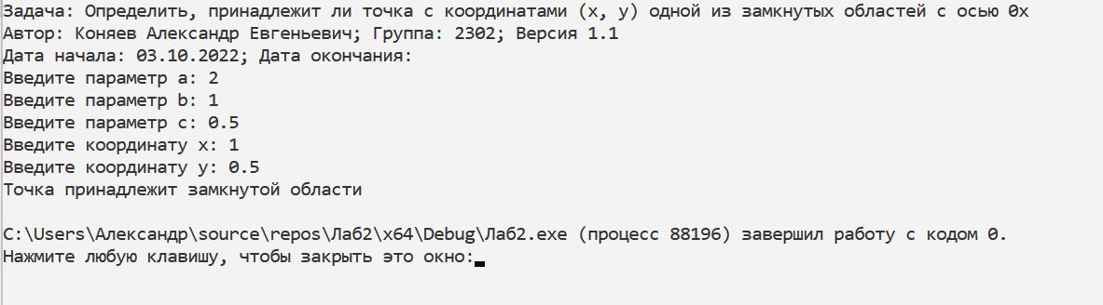

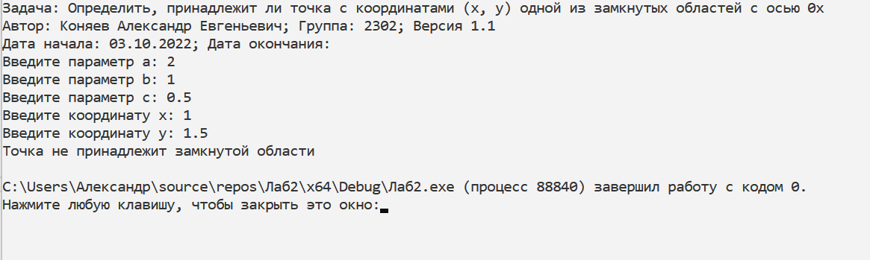

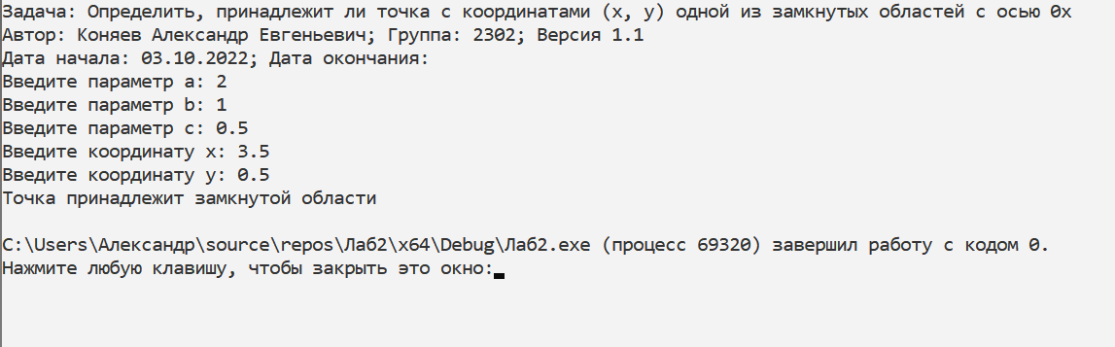

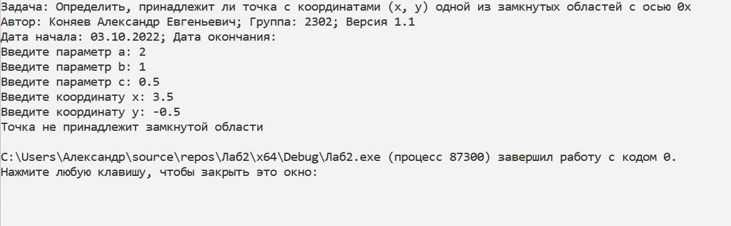

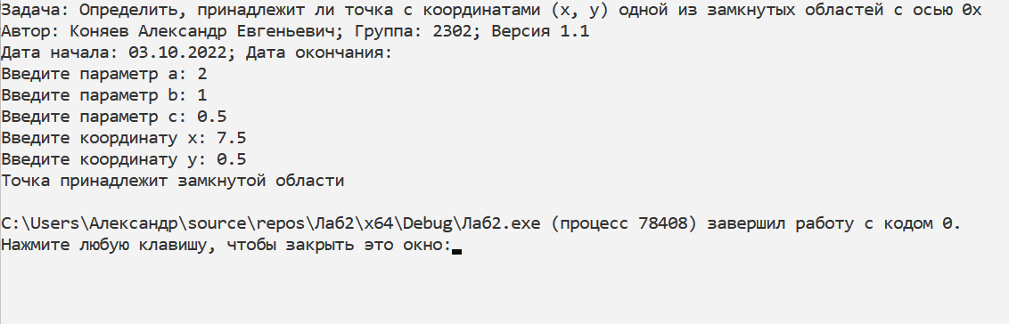

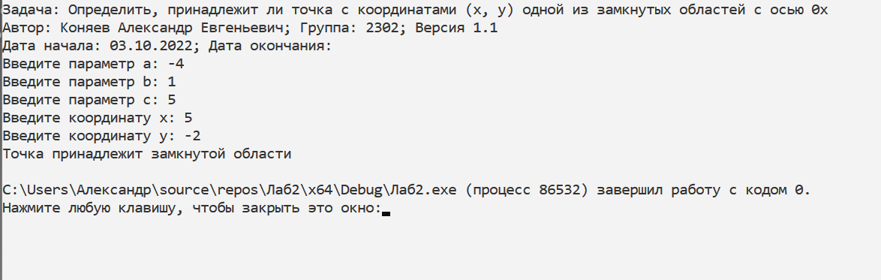

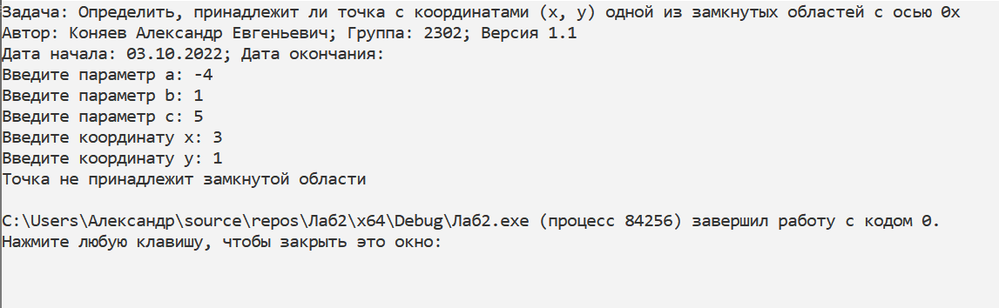

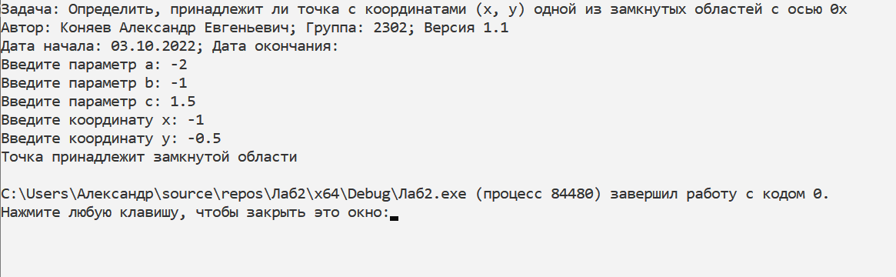

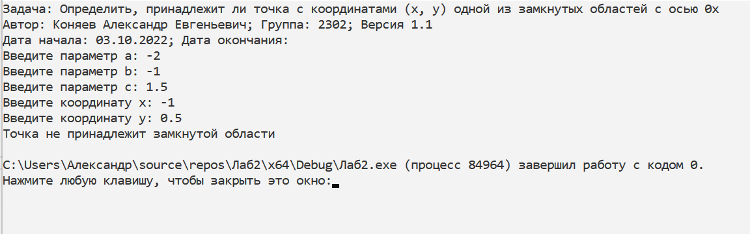

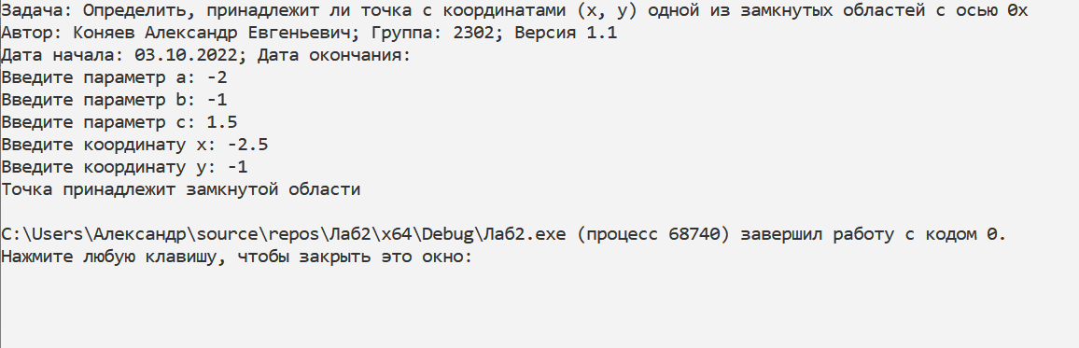

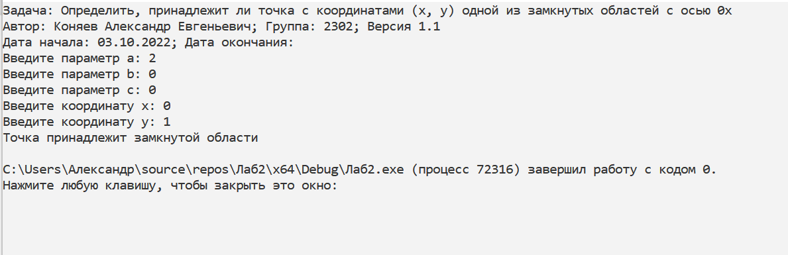

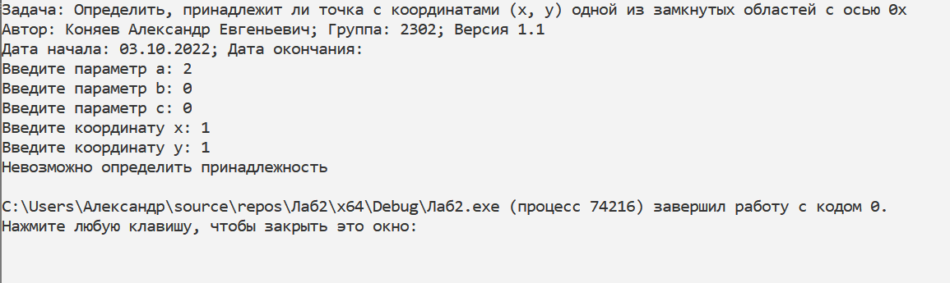

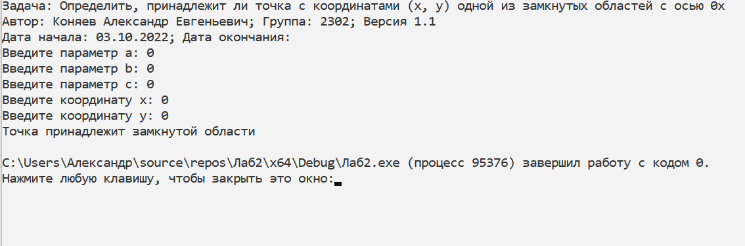

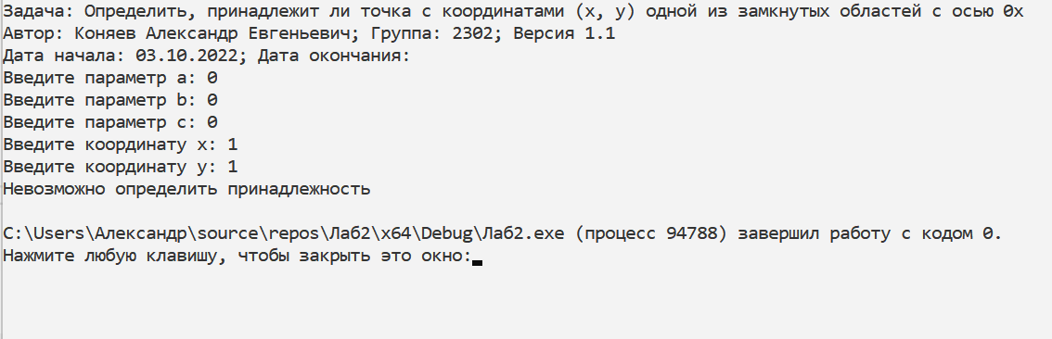

# **Вывод о проделанной работе**

Я вспомнил, как работать с условными конструкциями в C++, поработал с функциями pow() и sqrt() из библиотеки cmath. Также в рамках этой работы я научился выводить функции графиков с параметрами по заданному рисунку и определять принадлежность точки замкнутому промежутку с осью x.